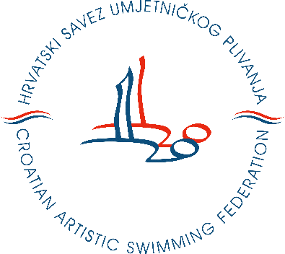

PRIPREME HRVATSKE REPREZENTACIJE UMJETNIČKOG PLIVANJA

Mjesto održavanja: | ZAGREB
Vrijeme održavanja: | 04.-06.06.2021.

Popis sportaša

PLIVAČICE |  | KLUB
1. | LANA PALIJAN | KSP MEDVEŠČAK
2. | KLARA ŠILOBODEC | KSP MEDVEŠČAK
3. | ANTONIJA HULJEV | KSP MEDVEŠČAK
4. | KLARA OREHOVEC | KSP MEDVEŠČAK
5. | KATARINA BAKOVIĆ | KSP MEDVEŠČAK
6. | IVANA RADETIĆ | KSP PRIMORJE AQUA MARIS
7. | TIA ELENA FUĆAK | KSP PRIMORJE AQUA MARIS
8. | PETRA PREMUŠ | KSP PRIMORJE AQUA MARIS
9. | ANDREA KOSANOVIĆ | KSP PRIMORJE AQUA MARIS
10. | LANA TURKOVIĆ | KSP PRIMORJE AQUA MARIS
11. | BRUNA TOMETIĆ | KSP MLADOST
12. | VIDA CRNJAK | KSP MLADOST
13.
14.
15.

Stručni kadar

IME I PREZIME |  | FUNKCIJA
1. | ANA NOVAK | IZBORNICA I TRENER
2. | VALERIJA PETRACHINA | TRENER
3.
4.
5.

Posuđena oprema

1. | GLAZBENA LINIJA | 4.
2. |  | 5.
3. |  | 6.

Ostale informacije
Treninzi će se održati na 3 lokacije:
-petak na bazenu Mladost u terminu 11-14h i 15-17h (pauza za ručak)
-subota na bazenu Iver u terminu 10-12h, nakon treninga djevojke će ručati i napraviti frizure za popodnevni nastup na Mladosti u sklopu državnog prvenstva za kadetkinje/te
-nedjelja na bazenu Jelkovec u terminu 12-16h, djevojke iz Rijeke imat će dostavljen ručak prije treninga, nakon treninga sve djevojke imaju obrok

Datum: 26.05.2021. Potpis: NOVAK ANA

